

Голосуйте!
№ 1 в избирательном
бюллетене!
Как говорится:
"Меньше слов - больше дела!"
А выбор за вами!
Голосуйте!
№ 1 в избирательном
бюллетене!

Ренийский УВК
«ООШ І-ІІІ ступеней — лицей”

Предвыборная программа кандидата на пост
Президента Ренийского УВК

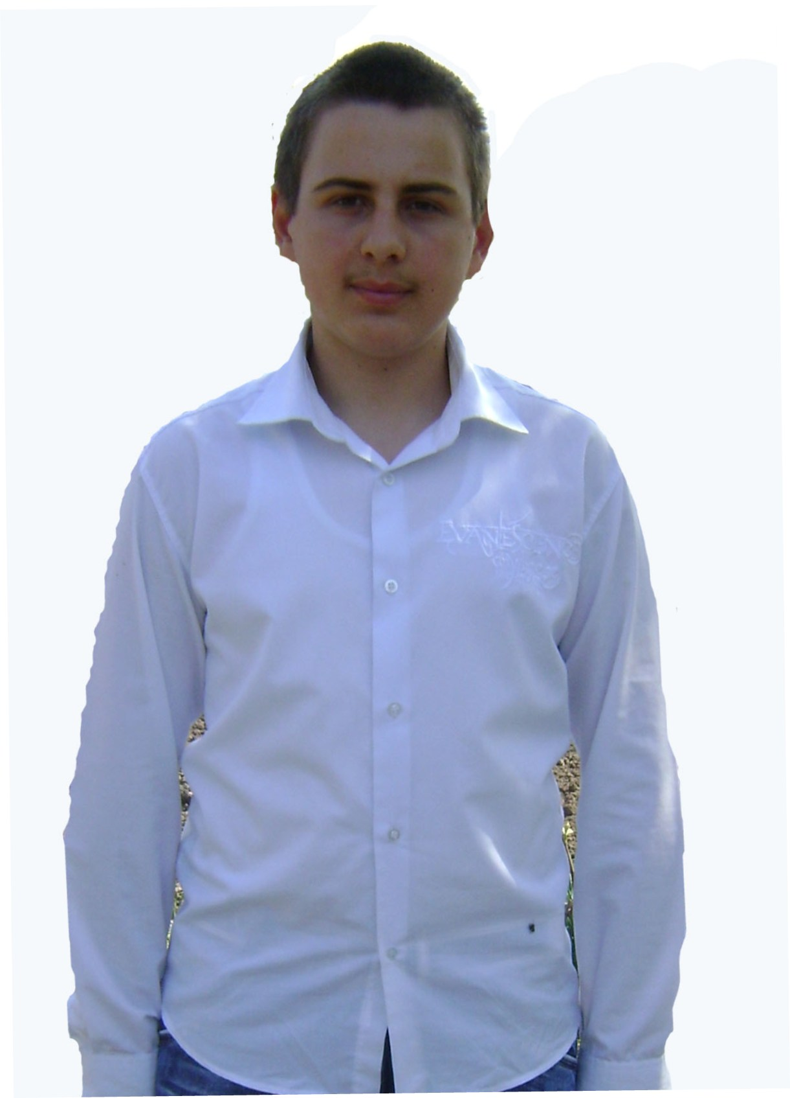

основная идея
моей программы.
«Управляй мечтой», -

Я учусь в лицее с первого класса.
Являюсь призером областных интеллектуальных соревнований.
Школа всегда вызывала у меня только положительные эмоции.
Но со временем стало возникать ощущение, что в ней чего-то не хватает.
Именно поэтому я решил стать президентом школьного самоуправления, чтобы собрать лучшую команду и привести нашу школу к идеалу!

1. Ежегодно в начале и в конце года проводить «Дни здоровья» с выходом учащихся на природу.
2. Ежемесячно проводить спортивные соревнования и турниры.
3. Обеспечить стабильную работу школьного радио.
4. Создать и обеспечивать работу «Уроков практического вождения и изучения правил дорожного движения».

1. Ежегодно в начале и в конце года проводить «Дни здоровья» с выходом учащихся на природу.
2. Ежемесячно проводить спортивные соревнования и турниры.
3. Обеспечить стабильную работу школьного радио.
4. Создать и обеспечивать работу «Уроков практического вождения и изучения правил дорожного движения».
5. Продолжать акции по озеленению окружающей территории школы.
6. Выпускать рекламные и информационные листовки – анонс школьных дел на неделю, месяц. Всю информацию размещать на сайте школы.
7. Увеличить фонд библиотеки, за счет дарения.

1. Ежегодно в начале и в конце года проводить «Дни здоровья» с выходом учащихся на природу.
2. Ежемесячно проводить спортивные соревнования и турниры.
3. Обеспечить стабильную работу школьного радио.
4. Создать и обеспечивать работу «Уроков практического вождения и изучения правил дорожного движения».

